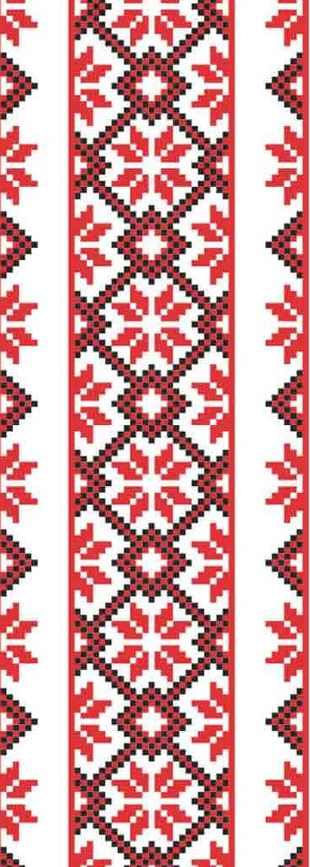
STIMAȚI LOCUITORI AI SATULUI CĂLMĂȚUI.
VĂ INVITĂM LA DATA DE 28 IULIE LA SĂRBĂTOAREA HRAMUL SATULUI.
ÎN PROGRAM:
FOTBAL -10.00
VOLEI-13.00
TRÎNTA-15.00
NUNTA DE AUR-18.00
EVOLUIAZĂ ZINAIDA JULEA-20.00
HORA SATULUI

